GUÍA DE ORIENTACION

Nombre: | Curso: 3°A | Fecha: semana N° 8
¿QUÉ APRENDEREMOS?
Objetivo (s): Reconocer y valorar la sexualidad como expresión de amor, vínculo e intimidad entre dos personas y como gestora de su propia vida. OA3
Contenidos: Emociones frente a diferentes expresiones de cariño
Objetivo de la semana: Reconocer emociones frente expresiones de afecto entre las diversas personas que están en nuestra vida como padres, amigos, hermanos etc. Mediante guía de trabajo
Habilidad: Reconocer

¿Qué necesito saber?

Para comenzar necesitas saber de qué se trata la habilidad de reconocer y qué entendemos por expresar emociones frente a expresiones de afecto

Entonces: Reconocer se puede definir como la capacidad que tiene nuestro cerebro para identificar los estímulos que hemos percibido con anterioridad (situaciones, personas, objetos, etc.). ... El reconocimiento es un tipo de recuerdo o recuperación
¿Pero que son la emociones?
Las emociones son estados internos propios del ser humano determinados por sensaciones, pensamientos, conductas y reacciones subjetivas. Tienen una enorme influencia en la conducta y pensamientos, especialmente en los niños. Por ello, es necesario conocer y saber cómo explicar las emociones a los niños. Es importante destacar que se deben controlar las emociones, pero no reprimirlas. El niño debe aprender a expresarlas dependiendo del momento, las personas y la ocasión.
Te presento algunas emociones que experimentamos en nuestra vida cotidiana y estas se clasifican en positivas y negativas

Ira: es la rabia generada cuando el niño no obtiene lo que quiere.
Miedo: se trata de la inseguridad adelantada ante peligros imaginarios o reales.
Tristeza: sentimiento de dolor con tendencia al llanto.
Alegría: sentimiento de placer ocasionado por un suceso favorable, persona, cosa o deseo. Impulsa a la acción, al afecto y agradecimiento.
Sorpresa: es la sensación de asombro; ayuda al niño a comprender cosas nuevas y lo motiva a buscar respuestas y soluciones.

I.- Actividad: observa con atención la expresión de las personas presentadas en la imagen, y luego reconoce y escribe a qué tipo de emoción corresponde la imagen de representada en la tabla y explica el porqué. Guíate por el ejemplo dado.

Imágenes hermanos | Tipo de emoción | Explica por que
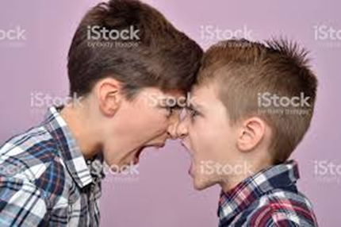  Padres | - Ira | - Ellos están gritando la expresión de su cara es de enojo, ira, rabia
Amigos del colegio
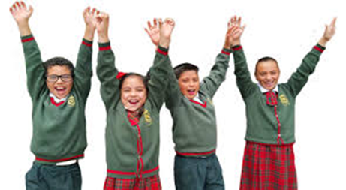

Amigos
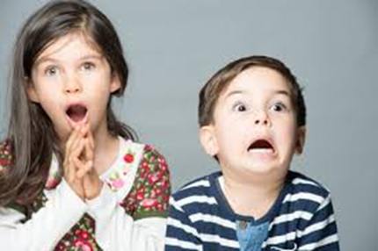

Para reflexionar
¿Para qué me sirve reconocer?
______________________________________________________________________________________________________________________________________________

¿Por qué es importante tener claro los distinto tipos de emociones que se expresan entre las personas? Menciones al menos dos razones
_____________________________________________________________________________________________________________________________________________________________________________________________________________________

No olvides enviar las fotos de tu trabajo en la guía al WhatsApp del curso específicamente la tabla con las imágenes

¡Éxito tú puedes!

Autoevaluación o reflexión personal sobre la actividad:
1.- ¿Qué fue lo más difícil de este trabajo? ¿Por qué?
____________________________________________________________________________________________________________________________________________________________________________________________________

